1. Что такое рефлексия?

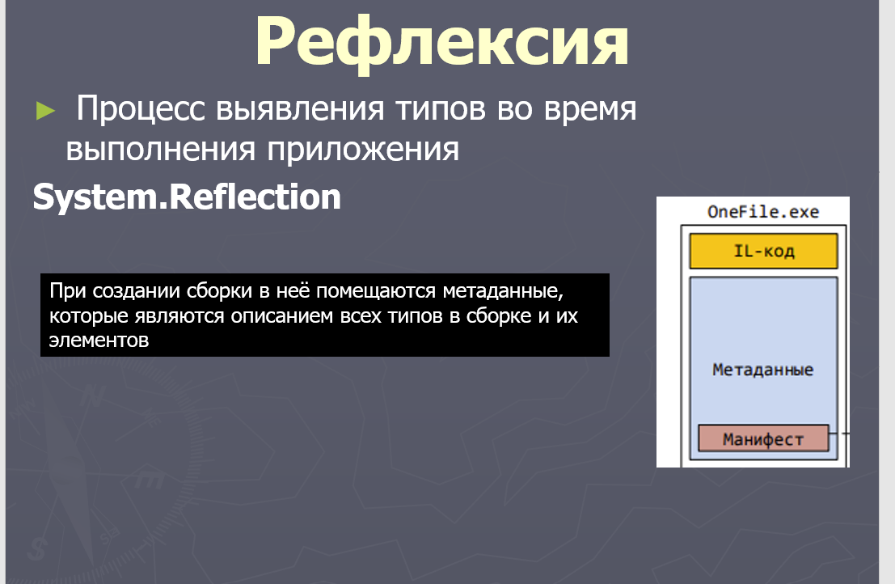

1. Какие есть способы получения объекта типа Type. Приведите три способа получения типа.

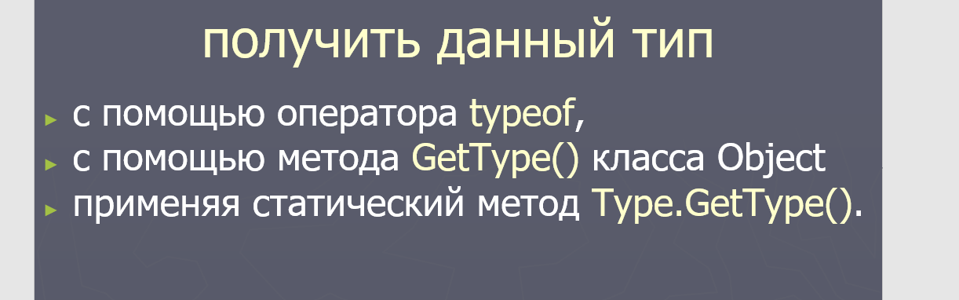

1. Охарактеризуйте классы из пространства имен *System*.Reflection.

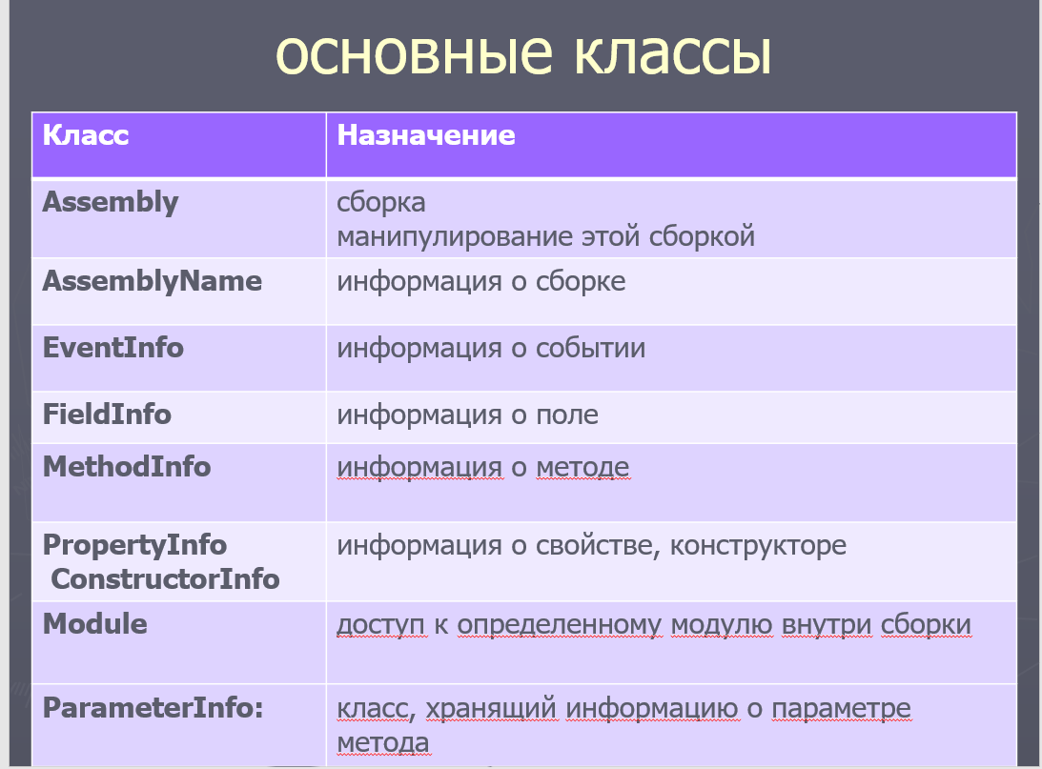

1. Как можно использовать класс *System*.*Type*? Перечислите его свойства и методы.

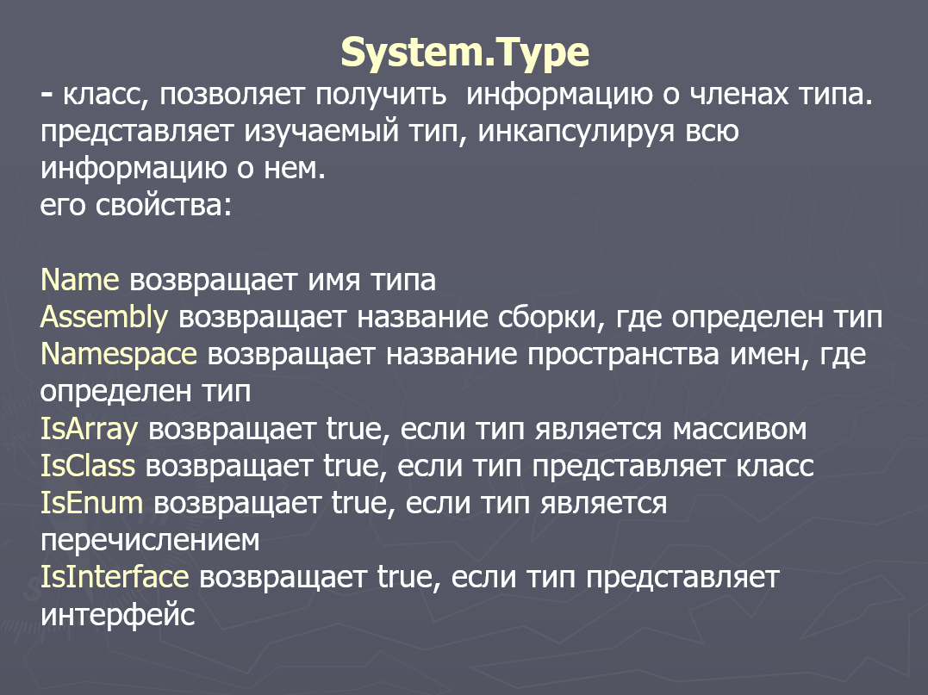

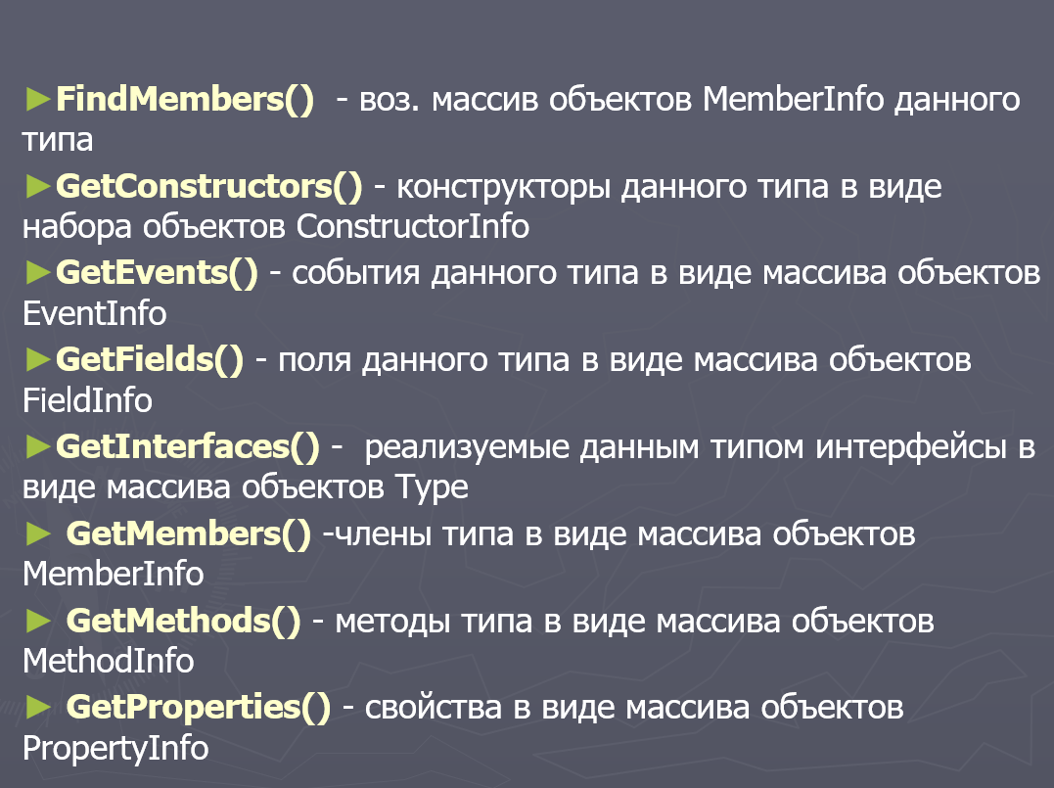

1. Что такое позднее и раннее связывание?

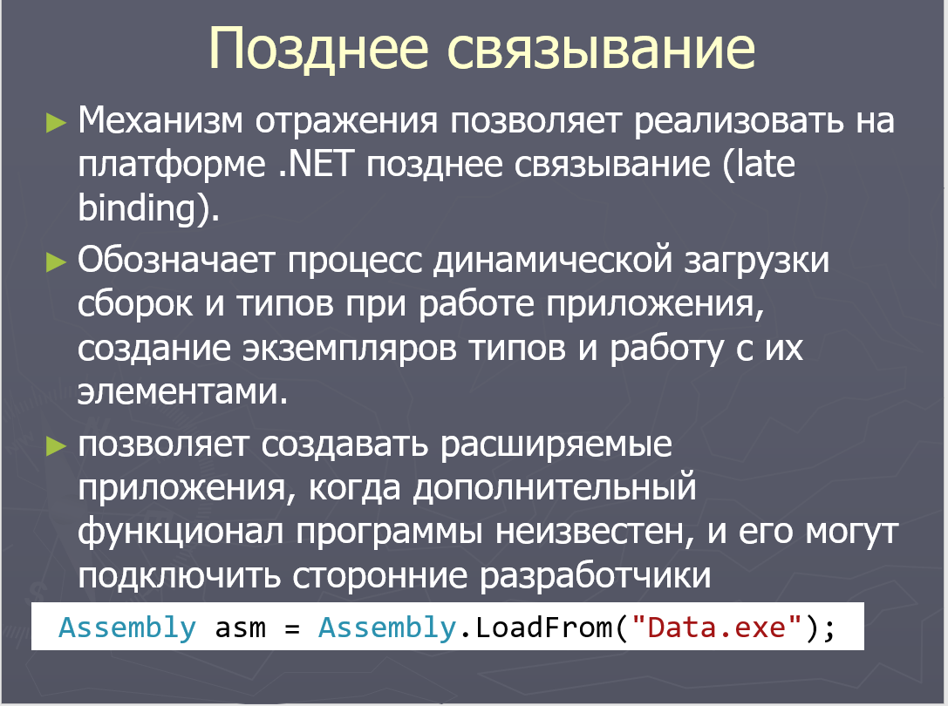

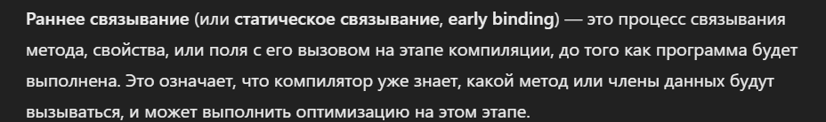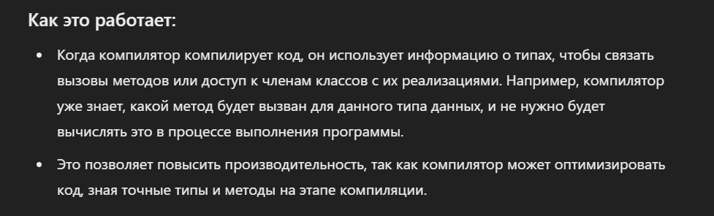

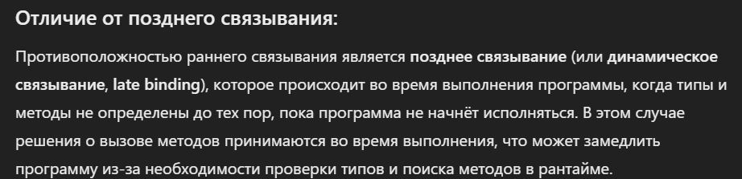

1. Как динамически загрузить сборку в приложение?

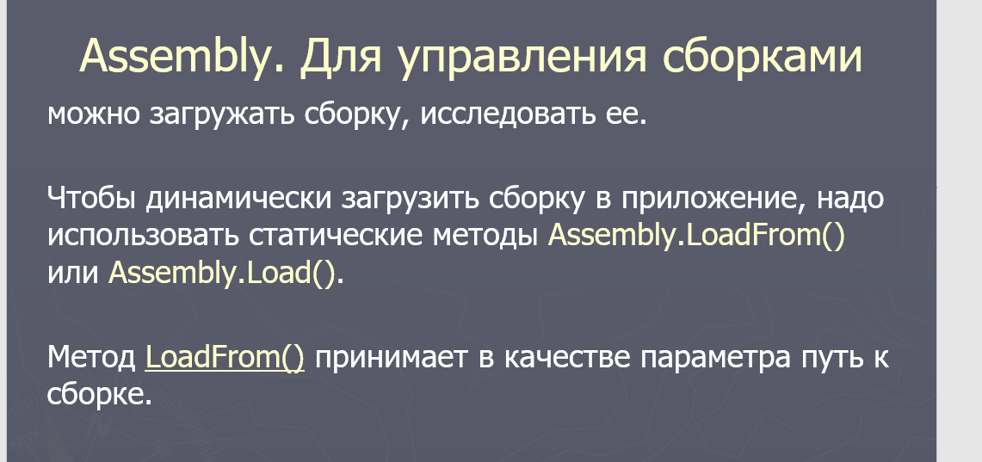

1. Что такое позднее (раннее) связывание?
2. Для чего предназначены BindingFlags? Какую комбинацию флагов необходимо использовать, чтобы иметь возможность получать приватные члены класса?

